RORATEN
UM 6:00 UHR in der Pfarrkirche
Sa., 07. Dez.
14. Dez. Gest. Firmlinge
Am 21. Dezember
musikalisch umrahmt vom
Kirchenchor
anschließend
Adventfrühstück im Pfarrhof

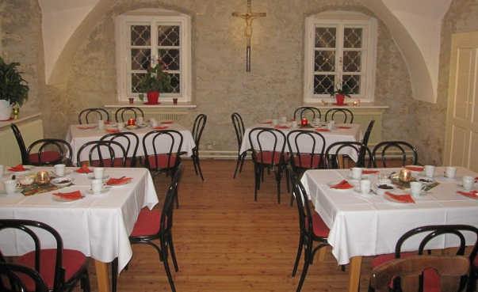

Alle Rorate Besucher sind dazu recht herzlich eingeladen!

„Hoffnung schenken – Frieden finden“

Am 23. Dezember
19:00 Uhr Einläuten des Friedenslichtes mit Andacht

Eintreffen des Friedenslichtes in der Pfarrkirche mit Unterstützung
der Freiwilligen Feuerwehr St. Georgen
Musikalisch umrahmt mit den Bläsern der Trachtenkapelle
Friedenslichtkerzen sind ab sofort zu einem Unkostenbeitrag in der Pfarrkirche erhältlich.

